Kanaleinheit estrichbündig für Geräteeinsatz GES9 2400x600x240, St, FS

OBO Bettermann

Eigenschaften

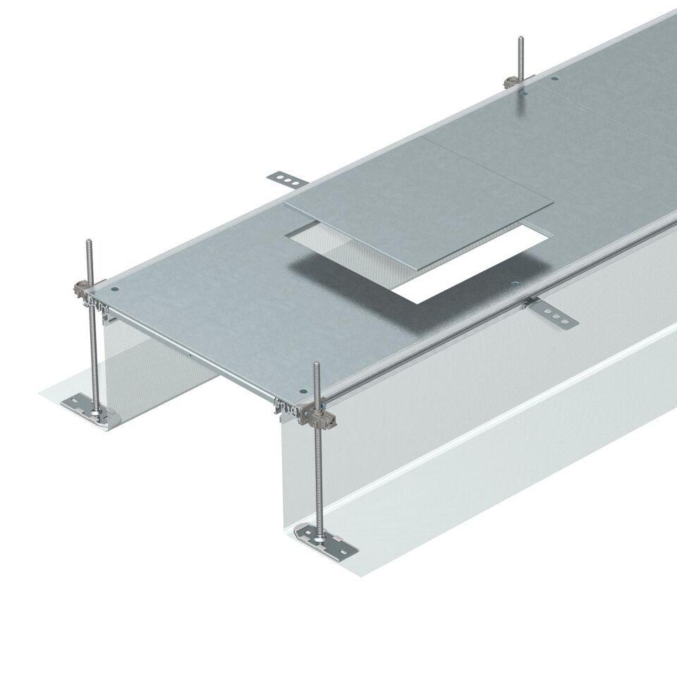

GTIN:

4012195243700

HAN:

7424224

Breite (mm)

600,00

Länge (mm)

2.400,00

Montageöffnung

quadratisch

Oberfläche Seitenwand/Bodenwanne

verzinkt

Werkstoff Seitenwand/Bodenwanne

Stahl

Anzahl der vorgesehenen Einbaueinheiten

6,00

Nivellierbereich (m)

0,04 - 0,24